Консультация «Современные подходы к нравственно-патриотическому воспитанию старших дошкольников через познавательное развитие»

«Детство - это каждодневное открытие мира
и поэтому надо сделать так,
чтобы оно стало, прежде всего,
познанием человека и Отечества,
их красоты и величия».
В.В. Сухомлинский

В нашу современную жизнь стремительно ворвалась западная культура: музыка, фильмы, книги, мультипликация, игрушки - все это оказывает большое влияние на восприимчивую детскую психику.
Настораживает то, что под массивным воздействием западной культуры подрастающее поколение растет и формируется на чуждых нашей самобытности ценностях. Великая же культура русского народа, которая складывалась тысячелетиями и просто изобилует своими обычаями, традициями и обрядами, уникальным фольклором, стала забываться, отходить на второй план. Многое из жизни наших предков уже утрачено.
Чувство патриотизма многогранно по своему содержанию: это и любовь к родным местам, и гордость за свой народ, и ощущение неразрывности с окружающим, и желание сохранить, приумножить богатство своей страны. Быть патриотом - значит ощущать себя неотъемлемой частью Отечества.
Трудности переходного периода в стране не являются причиной приостановки нравственно - патриотического воспитания. Как бы ни менялось общество, воспитание у подрастающего поколения любви к своей стране необходимо в любое время.
Таким образом, в педагогическом аспекте под патриотическим воспитанием понимается процесс формирования сознательного человека, любящего свою Родину, землю, где он родился и рос, гордящегося историческими свершениями своего народа и его культурой.
И если мы хотим, чтобы наши дети полюбили свою страну, свой город, нам нужно показать их с привлекательной стороны. Тем более что нам есть чем гордиться.
Главные задачи современной жизни - раскрытие способностей каждого ребенка, воспитание порядочного и патриотического человека, личности, готовой к жизни в высокотехнологичном, конкурентном мире.
Именно нравственно - патриотическое воспитание является одним из важнейших элементов общественного сознания, именно в этом основа жизнеспособности любого общества и государства, преемственности поколений.
Понимая важность данного вопроса, одним из важнейших направлений в МДОУ «Заволжский детский сад «Колосок» становится работа по гражданско-патриотическому воспитанию, эта задача входит в годовой план.
Нравственно - патриотическое воспитание можно назвать одним из самых сложных направлений по ряду причин: это особенности дошкольного возраста, многоаспектность понятия «патриотизм» в современном мире, малое количество теоретических и методических разработок.
Уровень представлений детей о патриотизме во многом зависит от того, какое содержание (доступность и количество материала для восприятия и понимания) отобрано воспитателем, какие методы используются, как организована предметно - развивающая среда в группе.
Работу по патриотическому воспитанию, следует начинать с изучения методической литературы, которая сегодня позволяет с разных сторон подойти к вопросам патриотического воспитания, подобрать формы и методы работы, наиболее соответствующие конкретным условиям работы в каждом детском саду.
Формирование любви к Родине начинается с раннего детства, с картинки в букваре, песни мамы, того уголка, где дети живут.
Вся система работы по патриотическому воспитанию дошкольников в МДОУ «Заволжский детский сад «Колосок» проходит с широким использованием педагогических путей и средств:
- Понятие о патриотизме, героизме и их проявлениях.
- Русские народные былины как средство воспитания патриотизма (любовь к Родине, ненависть к врагам, готовность встать на защиту родной земли).
- Роль русских сказок в процессе формирования любви к Родине, к своему народу, к природе родного края; сказки о солдатской дружбе и прочее.
- Патриотические песни русского народа и их воспитывающая роль.
- Русские пословицы и поговорки о патриотизме, героизме, смелости, трусости.
- Иллюстративные материалы и предметы народно - прикладного искусства.
При отборе произведений и материалов воспитатели руководствуются общими принципами: доступность по содержанию и форме, привлекательность, яркость, эмоциональная насыщенность.
Первоначально идет знакомство с двором, улицей, где живет ребенок, куда ходит в детский сад. Это способствует формированию у него представлений о родном городе, его устройстве, истории, достопримечательностях.
Приоритетным в работе над патриотическим воспитанием является:
- Окружающие предметы, впервые пробуждающие душу ребёнка, воспитывающие в нём чувство красоты, любознательность, должны быть национальными. Это помогает детям с самого раннего возраста понять, что они - часть великого русского народа.
- Все виды фольклора: сказки, песенки, пословицы, поговорки, хороводы. В устном народном творчестве как нигде сохранились особенности черты русского характера. Фольклор является богатейшим источником познавательного и нравственного развития детей.
- Народные праздники и традиции. В них фокусируются накопленные веками тончайшие наблюдения за характерными особенностями времён года, погодными изменениями, поведением птиц, насекомых, растений. Причём эти наблюдения непосредственно связанны с трудом и различными сторонами общественной жизни человека.
- Ознакомление детей с народной декоративной росписью. Она, пленяя душу гармонией и ритмом, способна увлечь ребят национальным изобразительным искусством.
- Знакомство с природой родного края. Она не только среда обитания, но и родная сторона, малая Родина.
- Первоначальные достоверные представления об истории нашей Родины, интерес к её изучению в будущем.
Работа с детьми в группах проводится в нескольких направлениях:
1. В детском саду воспитатели с детьми постоянно любуются и восхищаются:
- красивыми природными явлениями, предметами рукотворного мира, добрыми поступками людей, необычной архитектурой строений;
- героями страны, когда возникает желание быть похожими на людей смелых, таких, которые рискуют жизнью во имя спасения других.
2. Создаются условия, чтобы полученные представления, свои чувства по поводу увиденного и услышанного дети отражали в разнообразных видах детской деятельности.
Воспитатели предоставляют условия для самостоятельного выбора детьми вида деятельности: творческой игры, составления рассказов, изготовления поделок, сочинения загадок, аппликации, лепки, рисования, трудовой деятельности и др.
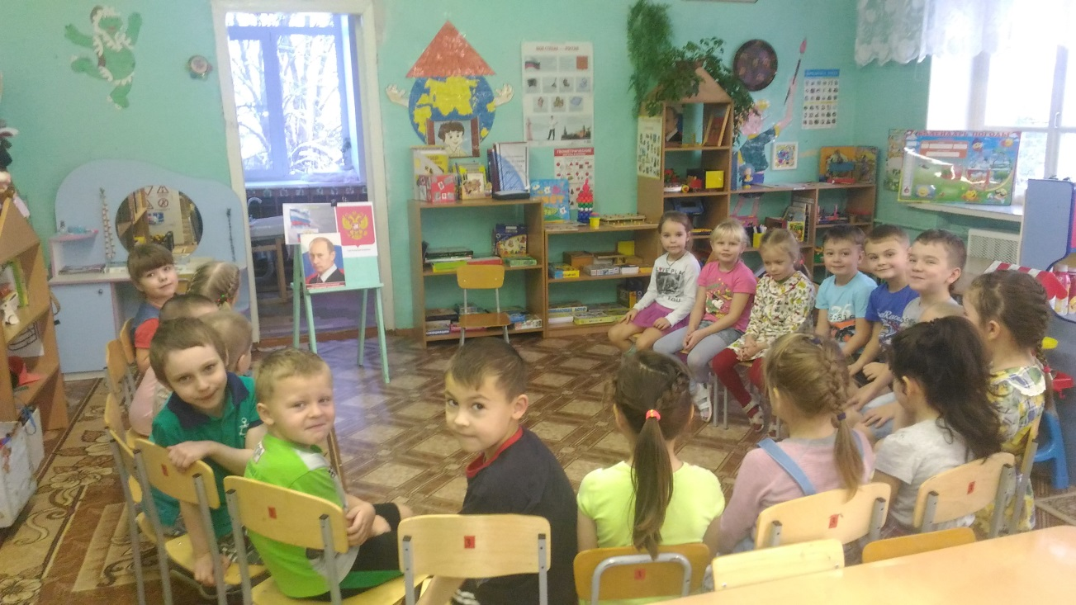
Дети рисуют на темы: «Моя улица», «Наша армия», «День Победы», «Россия – Родина моя», создали коллективную аппликацию «Наш поселок», «Машины едут по улице», конструировали на темы «Наш садик», «Моя родная улица».
3. Проводятся досуги, чтобы дети могли поделиться своими впечатлениями с окружающими людьми (дети выступали перед малышами, родителями, гостями).
4. Деятельность детей организуется так, чтобы у них появилась необходимость лучше узнать окружающих людей и себя.
5. При знакомстве детей с трудом взрослых выбраютя объекты, которые способствуют формированию у детей положительного отношения к труду и наиболее ярко раскрывают качества людей. Например, труд строителя, полицейского, врача, швеи и др. Знакомство детей с любой профессией дает возможность показать детям значение каждого вида труда для всех людей нашего города.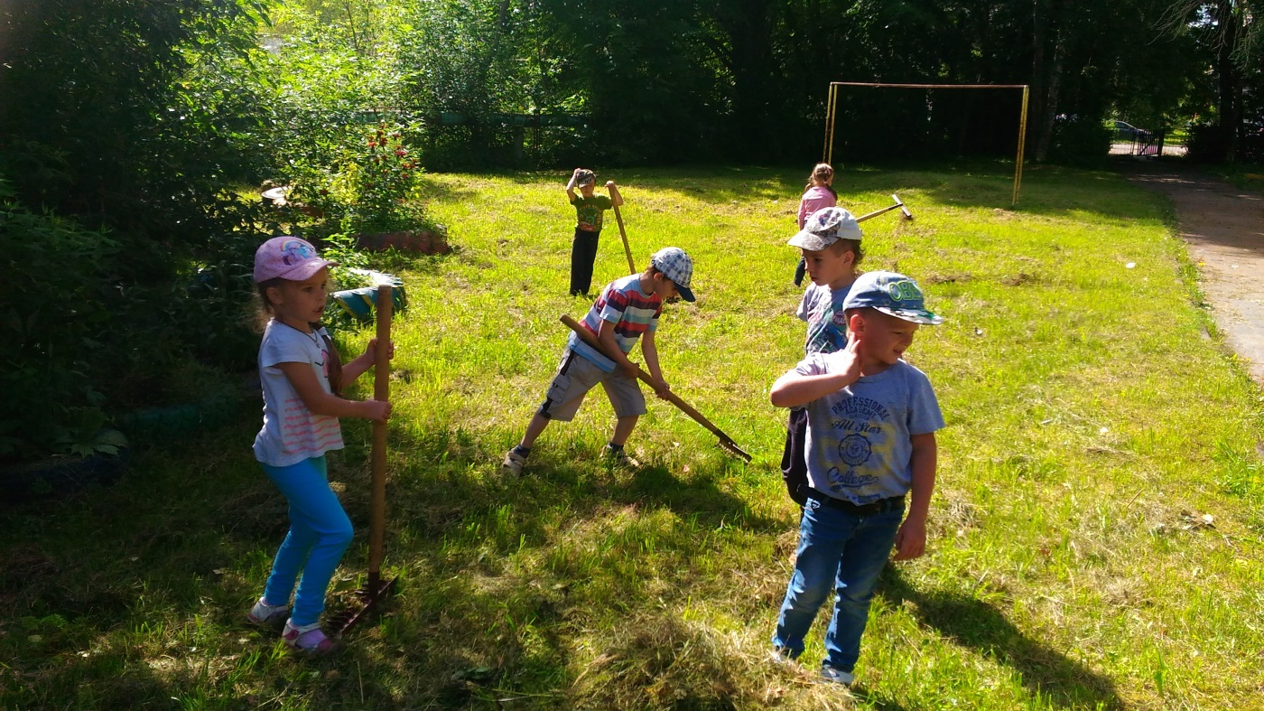
6. Проводятся беседы с детьми о том, чем прославились в нашем городе, в детском саду их родители.
Вместе проводятся субботники на территории детского сада. Папы привозили пиломатериалы, и все вместе проводили ремонт участков. Мамы оказывали помощь в покраске инвентаря и построек. Кто - то подарил игрушки и книги для группы.
У детей возникает чувство радости, чувство уважения к родителям, присутствует желание подражать доброму делу. Они начинают уважать труд своих родителей, стараются беречь то, что сделано близкими людьми.
7. Проводятся обязательные беседы в группе: «Как прошли выходные?», «Кому требуется помощь и как её осуществить?», «Какие стихи или рассказы советских и российских писателей ты знаешь?».
8. В настоящее время определён основной состав праздничных мероприятий, которые ежегодно проводятся в нашем детском саду:
- народные и фольклорные праздники: Масленица.
- государственно - гражданские праздники: День пожилого человека, День защитника Отечества, День Победы, Новый год, День знаний, День Космонавтики, День поселка, митинг;
- международные праздники: День матери, Международный женский день, День защиты детей;
- бытовые и семейные праздники: дни рождения, выпуск детей в школу.
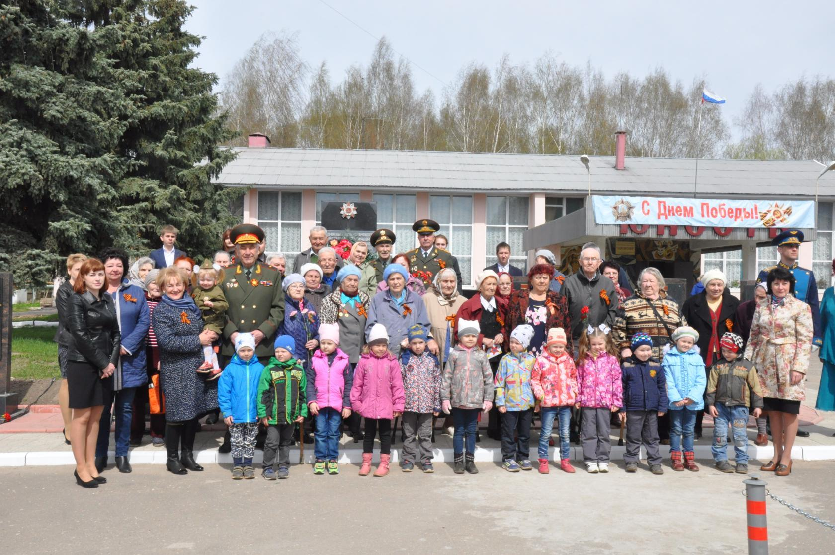

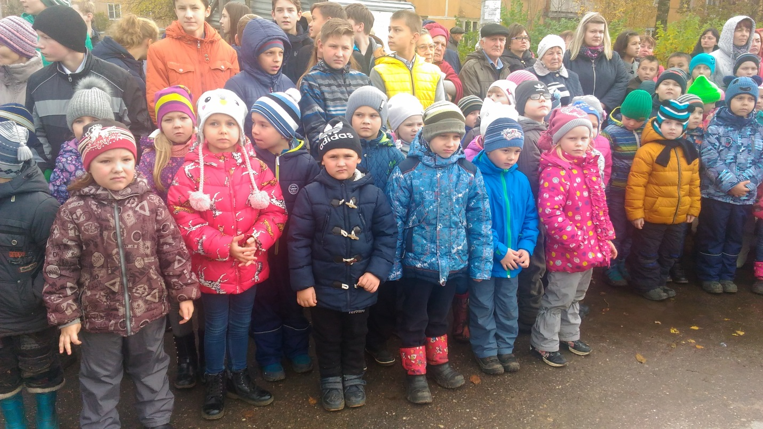
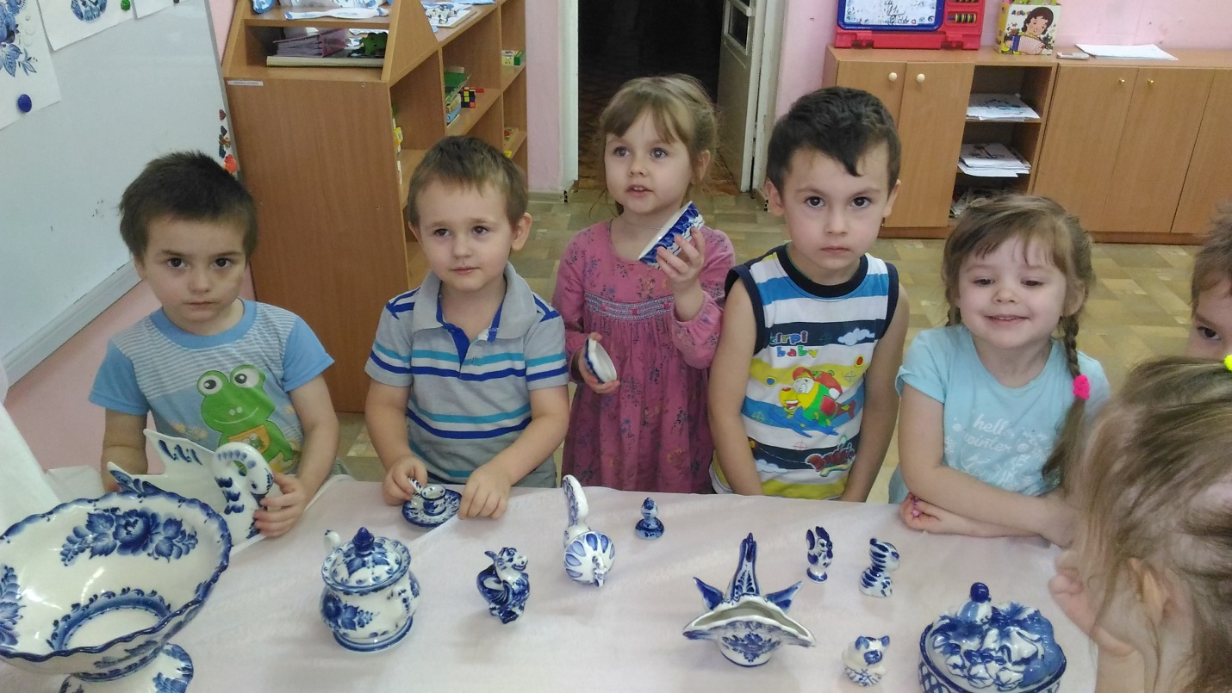

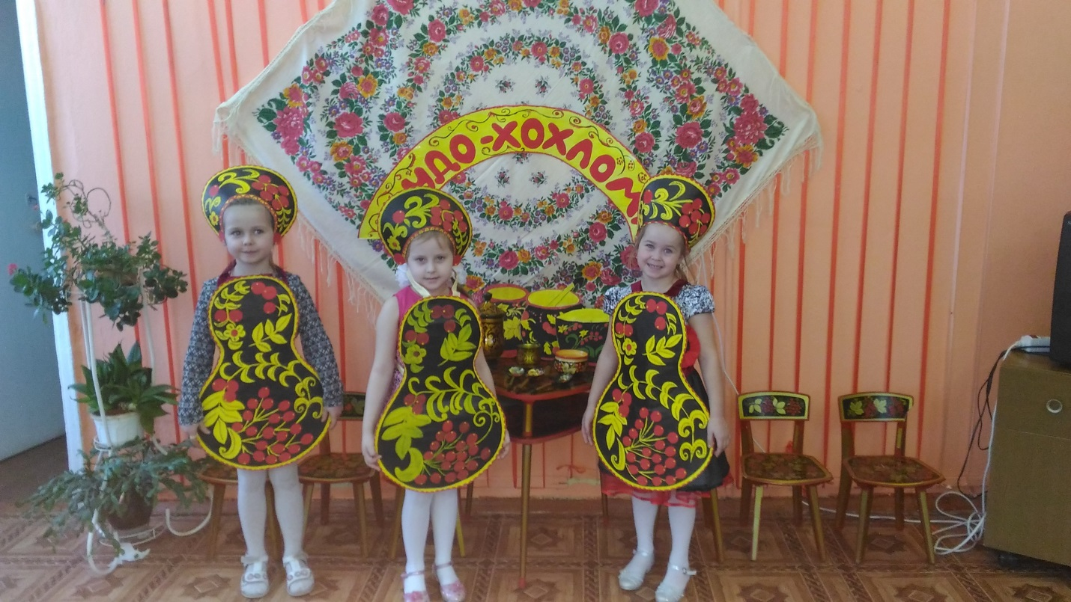

Рассказываем детям о православных праздниках - Пасхе, Рождестве христовом.
Праздники всегда сопровождаются хорошей музыкой, новым оформлением музыкального зала, сопровождаются интересной сюжетной игрой, различными сюрпризами и подарками.
Дети вместе с взрослыми исследуют особенности каждого народного праздника.
Старшие дошкольники устанавливают его взаимосвязь с сезонными изменениями в природе, с трудом предков в прошлом и взрослых в настоящее время, а также с важными датами, событиями в общественной жизни.
9. Намечаются в начале учебного года экскурсионные маршруты: в театры, в библиотеку, к школе, к проезжей части дороги. Важно привлечь внимание детей к объектам города, которые расположены на ближайших улицах.
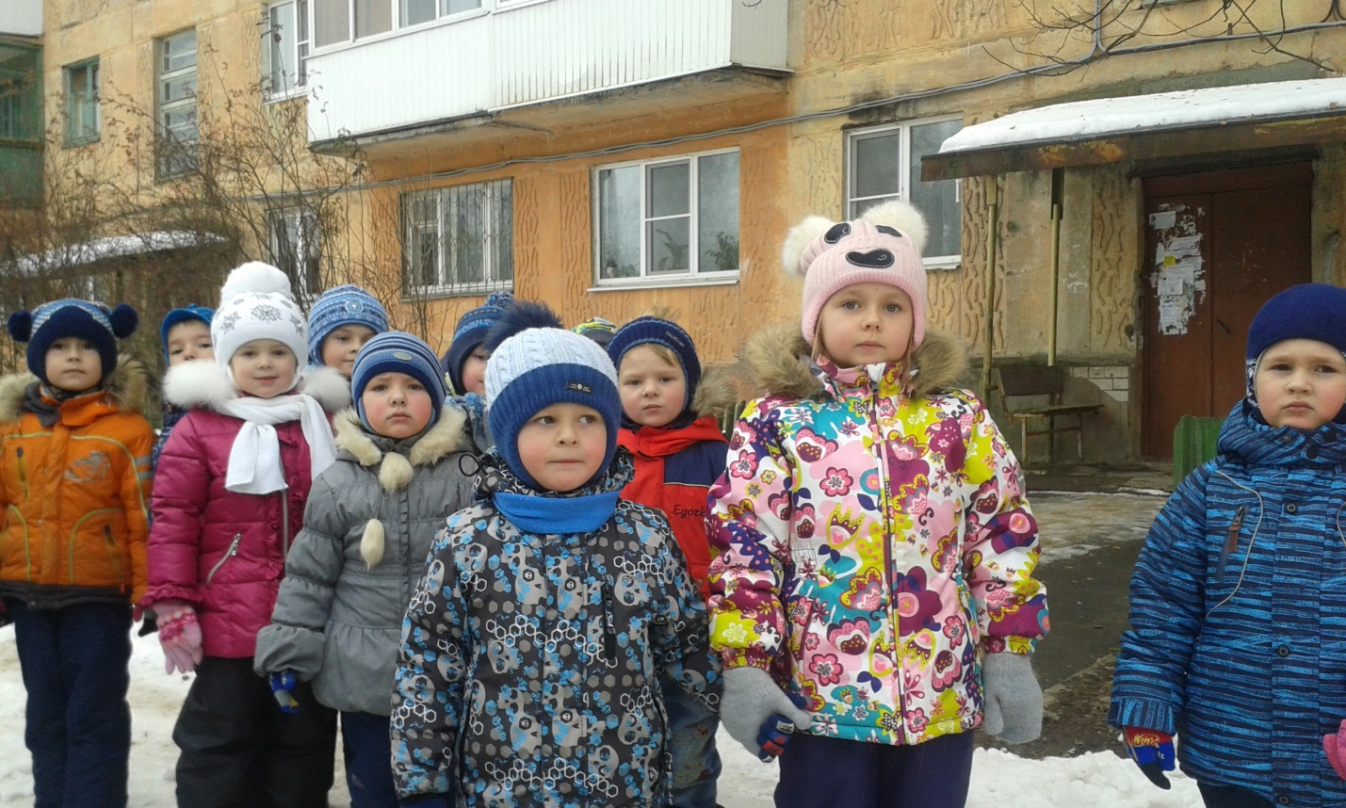

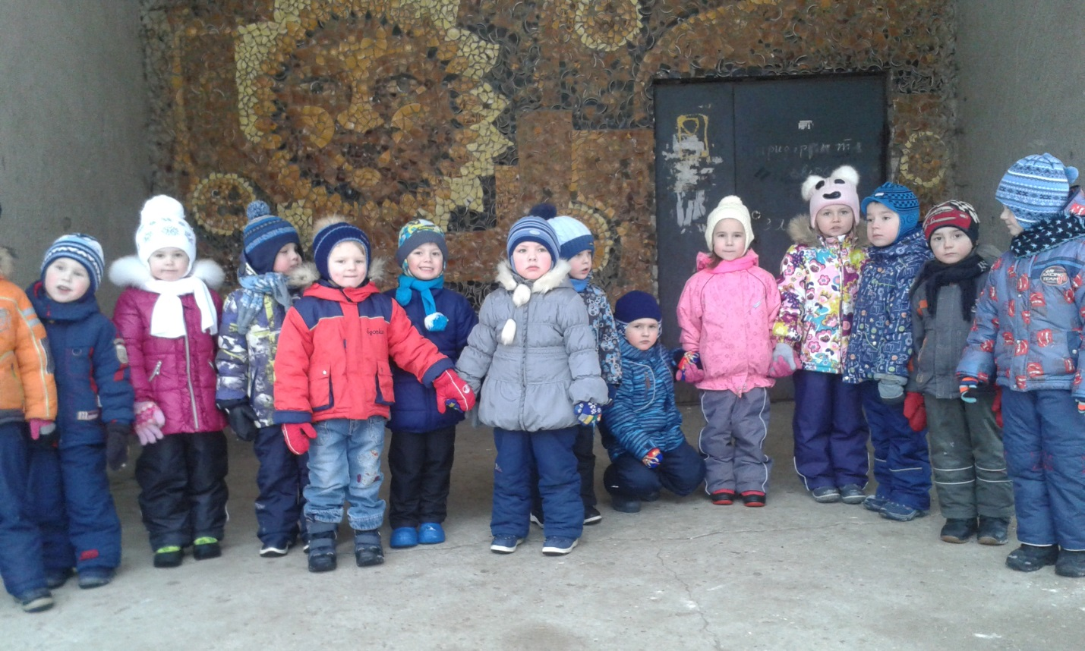
10. Много поделок мастерили вместе с детьми сотрудникам детского сада, родителям, гостям группы, ветеранам труда и Великой Отечественной войны.
11. Проводятся детские спортивные соревнования, досуги.
После таких мероприятий появляется много интересных рассказов, рисунков и детских игр. Они способствуют воспитанию патриотов своей Родины.
С успехом применяются и другие формы и методы работы с детьми:
- Необычное приветствие.
- Прослушивание звуков или музыкальных произведений различного характера.
- Приглашение в путешествие.
- Создание проблемной ситуации.
- Фразы педагога: «Я рада встрече с вами»; «Что бы это значило? Попробуем разобраться…»; «Мне не терпится поделиться с вами».
- Совместная проектная деятельность.
- Анализ нравственных качеств.
- Ручной труд. Изготовление подарков.
- «Уроки доброты».
- Развлечения, досуги, праздники, концерты.
- Игры (дидактические, имитационные, сюжетно-ролевые игры, подвижные, настольно-печатные, игры - сотрудничества).
- Выставка военной техники, детских рисунков «Давно закончилась война».
- Коллажи, плакаты, посвященные Великой Отечественной войне.
Организуя работу по патриотическому воспитанию в современных условиях, мы должны знакомить не только с историей, но и не должны забывать о происходящих событиях. Олимпиада и паралимпиада Сочи - 2014 войдет в историю - дети должны испытывать гордость за наших спортсменов, за нашу страну.
Не менее важным условием патриотического воспитания детей является тесная взаимосвязь с родителями, семьей. В настоящее время эта работа актуальна и особенна трудна, требует большого такта и терпения, так как в молодых семьях вопросы воспитания патриотизма, гражданственности не считаются важными и зачастую вызывают лишь недоумения.
Большое значение имеют:
- семейные экскурсии по микрорайону, городу;
- посещение с родителями отдельных помещений и предприятий;
- Семейные клубы и совместные проекты «Дети-родители»;
- родительские собрания на духовно-нравственные темы;
- лектории для родителей;
- открытые показы воспитательно-образовательного процесса;
- вечера вопросов и ответов;
- проведение совместных учебных мероприятий (выставки, конкурсы, родительские семинары-собеседования на диалоговой основе);
- анкетирование и тестирование родителей;
- индивидуальные консультации специалистов;
- информационные стенды для родителей, папки-передвижки, выставки детских работ, дидактических игр, литературы;
- совместные с родителями праздники, спектакли, именины детей;
- помощь родителей детскому саду (облагораживание территории, участие в подготовке праздников, мелкий ремонт, хозяйственные работы).
Через данные формы можно донести до сознания родителей, что и дети и их родители являются носителями народной культуры.
Реализация проектов предполагает социальные контакты (администрация городского поселения, Управление образования, библиотека, Дом культуры, сотрудники ГИБДД). Все участники проектов тесно взаимодействуют с социумом.
Совместная деятельность взрослых и детей способствует их сближению, появлению общих интересов. Родители проявляли активность и заинтересованность к совместной работе.
Поиск содержания, средств, методов осуществляемый сегодня нами, педагогами, в целях совершенствования патриотического воспитания дошкольников, появление новых программ и исследований - явление, несомненно, позитивное.
Важная роль принадлежит информационно - компьютерным технологиям. Они не заменяют традиционные формы и средства приобщения детей к истории и культуре родного края, а успешно их дополняют и восполняют.
Речь идет об использовании информационно-коммуникационных технологий (ИКТ) педагогами МДОУ для повышения эффективности образовательного процесса.
Сегодня уже нет сомнений в том, что детей необходимо приобщать к миру информационной культуры, начиная с дошкольного возраста.
Многие дошкольники владеют компьютером, у них формируется новый тип восприятия информации. Компьютер уже доступен пониманию ребенка пятилетнего возраста.
Внедрение в образовательный процесс информационных технологий наряду с другими средствами призвано способствовать обогащению представлений детей об окружающем мире, расширению опыта и знаний о своей стране, повышению мотивации к познанию.
Вот важные виды ИКТ, применяемых в учебно-воспитательном процессе:
- Библиографические ресурсы. Сюда входит книги и статьи из газет, журналов, карты, т.д.
- Компьютерная презентация - удобный и эффективный способ представления познавательной информации. Они обладают большой привлекательностью для занятий с непосредственным участием воспитателя.
- В образовательный процесс мы включаем интерактивные игры - специально подготовленный видеоматериал с игровыми заданиями. Тематика игр должна быть обширна, связана с реализуемыми темами и интересами детей, дифференцирована с учетом возраста детей.
Как же ИКТ помогают нам, современным педагогам, в работе?
1. Подбор иллюстративного материала к занятиям и для оформления стендов, группы (сканирование, Интернет; принтер, презентация).
2. Подбор дополнительного познавательного материала, знакомство со сценариями праздников и других мероприятий.
3. Обмен опытом, знакомство с периодикой, наработками других педагогов России и зарубежья.
4. Создание презентаций в программе Рower Рoint для повышения эффективности образовательных занятий с детьми и педагогической компетенции у родителей в процессе проведения родительских собраний.
Для успешной работы реализации нравственно - патриотического воспитания необходимо создание развивающей среды, с учетом возрастных особенностей детей.
Это создание уголков:
- русской культуры (Художественная литература; народные игрушки - матрешки, дымка и т.д.; народные музыкальные инструменты, кукла в народном костюме, произведения декоративно-прикладного искусства);
- мини - музей;
- уголок государственной символики (Символы России - герб, флаг, гимн). Наглядный материал (фотографии города, открытки, репродукции картин русских художников и т.д.).
Необходимо создавать дидактические пособия по нравственно-патриотическому воспитанию детей. Это план города, на котором дети без труда узнают свой детский сад; различные виды театра по русским народным сказкам; макеты климатических и природных зон с представителями флоры и фауны; куклы в национальных костюмах, игрушки и атрибуты для сюжетно-ролевых игр, сделанные руками воспитателей и родителей.
Для развития познавательной активности детей важно, чтобы «информация», заложенная в среде, не обнаруживала себя сразу полностью, а побуждала ребенка к её поиску. С этой целью необходимо периодически менять материалы: лабиринты, кроссворды на знание родного города, края, страны, её символов. С целью пополнения развивающей среды приобретены настольные печатные игры «Профессии», «Сказки», «Зоологическое лото» и другие.
Среда должна побуждать детей и к двигательной активности, давать им возможность выполнять разнообразные движения, испытывать радость от этого. А что может быть доступней народных игр, сопровождаемых художественным словом? Поэтому физкультурные уголки, кроме привычного спортивного оборудования должны пополнятся атрибутами для подвижных народных игр.
Для нравственно - эстетического развития детей в группах должны быть организованы музыкально - театральные уголки, в которых подобраны соответствующие пособия с использованием фланелеграфа или магнитной доски, маски сказочных персонажей, музыкально - дидактические игры, музыкальные инструменты, в том числе и фольклорные.
Таким образом, нравственно-патриотическое воспитание дошкольников - сложный длительный процесс, требующий постоянных усилий педагогов, систематической и планомерной работы, эффективность которой прослеживается в следующих результатах:
- наличие у детей знаний об истории своей страны, ее природных богатствах, социально-экономической значимости;
- возникновение стойкого интереса к русской народной культуре, традициям и обычаям русского народа, осознанное употребление в активной речи русского фольклора (пословиц, поговорок, закличек, потешек);
- воспитание патриотических чувств через изучение государственной символики России;
- привлечение семьи к нравственно-патриотическому воспитанию детей и участие в образовательном процессе детского сада (совместные проекты, акции, конкурсы, заседания семейного клуба);
- участие детей и родителей в конкурсах по патриотическому воспитанию разного уровня.
Работа по развитию нравственного начала в детях многогранна и никогда не кончается. И полностью направлена на то, чтобы наши дети выросли добрыми и умными, достойными гражданами родной страны.
Подготовила
Фалина Виктория Васильевна

